**EVALUACIÓN CONTINUA 3**

|  |  |  |  |  |
| --- | --- | --- | --- | --- |
| **Pregunta** | **Puntaje** | | **Llenar solo en caso de Recalificación justificada** | |
| **Máximo** | **Obtenido** | **Sustento** | **Puntaje** |
| **1** | **01** |  |  |  |
| **2** | **07** |  |  |  |
| **3** | **10** |  |  |  |
| **4** | **02** |  |  |  |
| **Nota Recalificada** | | | |  |

**Pregunta 01**

* Cree el proyecto Spring Boot **DAWII_CL2_XXX** con la importación de las dependencias necesarias en el archivo pom.xml, la estructura del proyecto utilizando el patrón MVC e incorporando Bootstrap para el desarrollo del ejercicio.

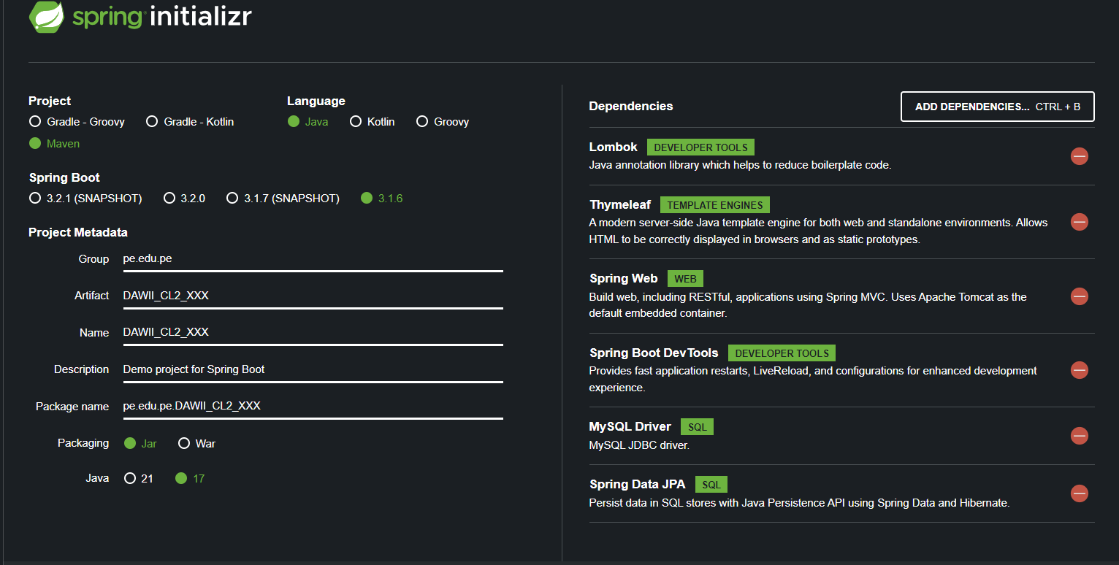

* Cree la base de datos BDSeguridad, y ejecute el script proporcionado por el docente.

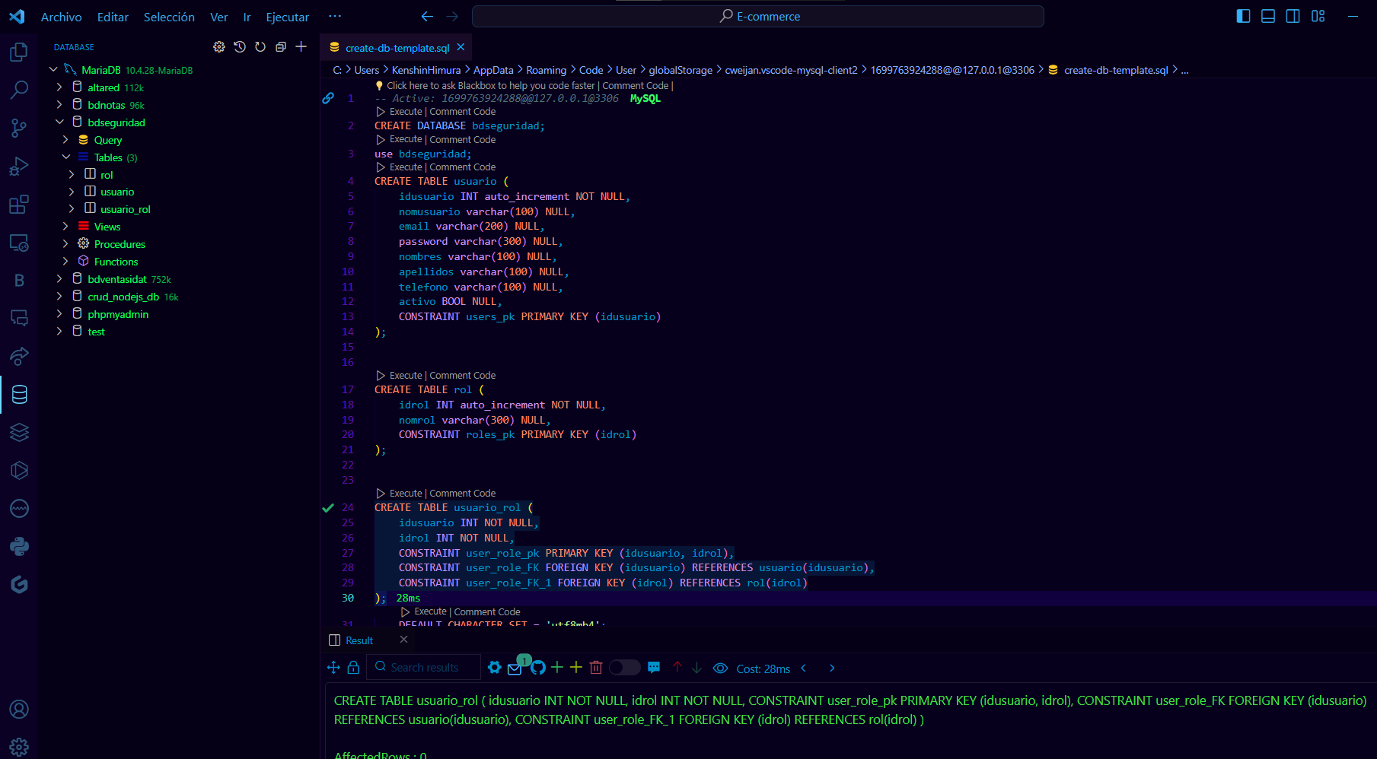

* Conecte su aplicación con la base de datos y mapee las tablas que tiene dicha base de datos.

**Pregunta 02**

* Utilizando Spring Security, realice las funciones de autenticación y registro considerando los siguientes prototipos y los componentes aprendidos en clase.

Una vez autenticado guardar en sesión el nombre del usuario.

**Pregunta 03**

* Luego de la autenticación mostrar el nombre del usuario, y el siguiente menú de opciones.

* Al dar clic en la opción *Cambiar Password.* Mostrar el siguiente formulario donde podrá cambiar el password del usuario autenticado. ***(Utilice el username para cambiar el password en la base de datos)***

* Una vez cambiado el password dar clic en la opción *Cerrar Sesión*, la misma que deberá eliminar la sesión creada y redirigir a la página de login donde el usuario volverá autenticarse con el nuevo password.

**Pregunta 04**

Cree un repositorio público en su cuenta de Github con el mismo nombre del proyecto requerido en la pregunta 1. Debe usar git para subir el código de su proyecto local hacia su repositorio público en Github.

Mediante el uso de versiones con git realice por lo menos 2 commit, al iniciar y al finalizar el desarrollo del ejercicio.

Cree un archivo EC3_REPO.txt con la url para acceder a su repositorio público recientemente creado.